《网络空间安全概论》实验报告

姓名 |  |  |  | 年级 |  | 2023级
学号 |  |  |  | 专业、班级
实验名称 | 实验四 SQL注入实验
实验时间 | 2026.4.28 |  | 实验地点 |  | DS1408
实验成绩 |  |  | 实验性质 |  | □验证性 □设计性 □综合性
教师评价：
□算法/实验过程正确； □源程序/实验内容提交 □程序结构/实验步骤合理；
□实验结果正确； □语法、语义正确； □报告规范；
评语：
评价教师签名（电子签名）：
一、实验目的
1. 学习并掌握SQL注入的基本原理和方法
2. 学习SQL注入的防范措施
二、实验项目内容
对以下网站进行SQL注入：
http://gognj2dm.aqlab.cn/index.php?id=1
完成以下信息的获取：
1.数据库名称
2.数据库中的所有表的名称
3.每个表中的字段数量以及字段名
4.管理员用户密码
最后总结如何对SQL注入攻击进行防范。
三、实验设计
1. 实验核心原理（SQL 注入漏洞成因）
SQL（结构化查询语言）是用于操作数据库数据的标准语言，网页应用在与后台数据库交互时通常会拼接 SQL 语句。
SQL 注入的本质是应用程序对用户输入的数据（如 Web 页面的原 URL、表单域或数据包输入的参数、Cookie 等）没有进行严格的过滤或验证。
攻击者可以将恶意的 SQL 代码修改并拼接到正常的输入参数中，传递给 Web 服务器，进而传给数据库服务器执行。这会导致原本的 SQL 语句逻辑被改变，从而发生 SQL 注入攻击，造成数据泄露、数据篡改或权限提升。
2. 常见注入方法分类
根据输入参数类型的不同，通常可分为以下几种基本注入方法：
基于字符串的注入： 攻击者通过插入特殊的字符（如单引号 '）来提前闭合正常的字符串，并拼凑恶意 SQL 代码。
数字型注入： 在数字类型的输入字段中插入特殊的数值或逻辑运算符，改变 SQL 查询语义。
布尔型注入： 利用插入特殊逻辑表达式后应用程序返回的不同响应结果（真或假），来推断数据库信息的盲注方式。
3. 实验攻击路径与步骤设计
本实验针对特定的目标靶场（[http://pu2lh35s.ia.aqlab.cn/](http://pu2lh35s.ia.aqlab.cn/)），设计了以下由浅入深的攻击步骤：
第一步：识别与验证注入点。 通过在 URL 的 id 参数后附加逻辑条件（如 and 1=2）或闭合符号，观察页面响应的变化，确认该参数是否被直接拼接到后台 SQL 语句中执行。
第二步：探查后端查询结构。 注入点确认后，利用 ORDER BY 子句进行排序测试，通过不断递增数字直到页面报错，以此探测出后台原始 SQL 查询所包含的字段数量。

第三步：定位前端回显点。 运用 UNION SELECT 联合查询，并配合恒假条件（如 and 1=2），找出能够将数据库查询结果打印在前端 Web 页面上的具体字段位置。
第四步：逐级提取数据库结构。 利用确定的回显点，结合 MySQL 内置的 information_schema 系统库，依次暴露出当前数据库名称、数据库内的所有表名（如 admin 表）以及表内的字段名（如 username、password）。
第五步：获取核心敏感数据。 根据暴出来的表名和字段名，直接构造查询语句，提取最终的管理员账号和密码凭证。

四、实验过程或算法
第一步：准备工作与判断注入点
确认目标网站是否存在 SQL 注入漏洞，并找到程序的突破口。
访问目标网站： 打开浏览器，访问提供的靶场链接 http://gognj2dm.aqlab.cn/index.php?id=1。
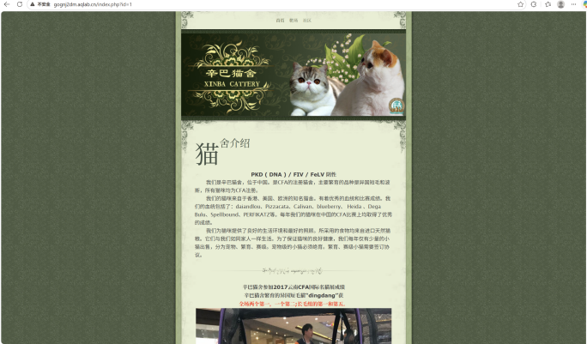
符号闭合测试： 在 URL 参数后分别尝试加入单引号 ' 和双引号 "。如果页面没有正常返回内容或出现报错，说明后端未对引号进行有效处理，存在 SQL 注入的可能性 。
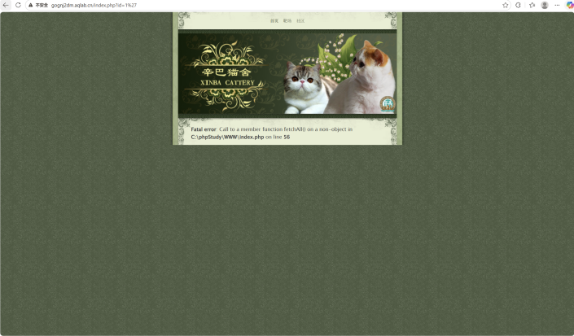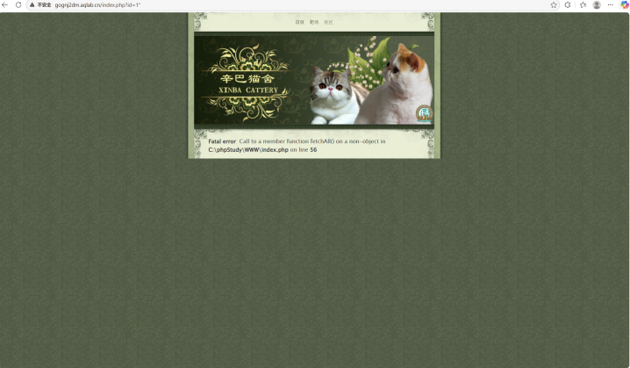

逻辑执行测试： 将 URL 修改为 ?id=1 and 1=2（构造恒假条件）。如果页面内容消失或报错，说明我们传入的参数被服务器当做了 SQL 代码执行，确认存在注入点 。
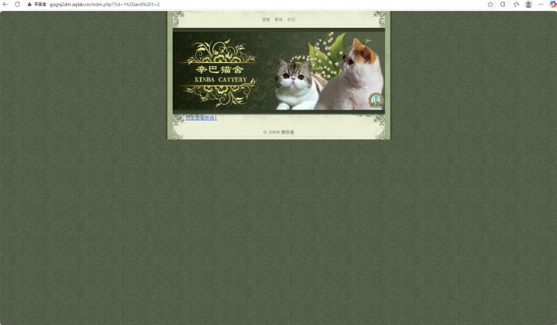

第二步：判断原始查询的字段数
联合查询（UNION）要求前后两个 SELECT 语句的字段数量必须一致，因此我们需要先探测原查询到底有几个字段。
使用 ORDER BY 探测： 通过 ORDER BY 语句对特定字段进行排序测试 。
逐一递增测试：
输入 ?id=1 order by 1，页面正常回显 。
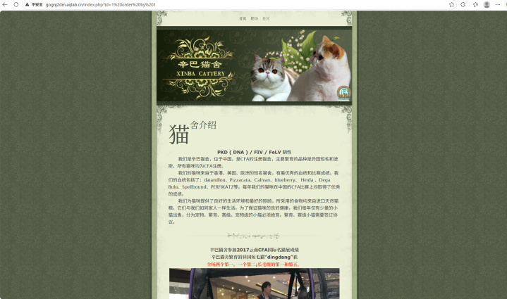

输入 ?id=1 order by 1,2，页面正常回显 。
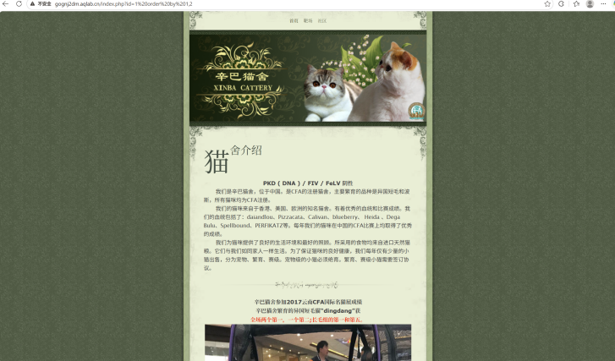

输入 ?id=1 order by 1,2,3，页面返回内容报错 。
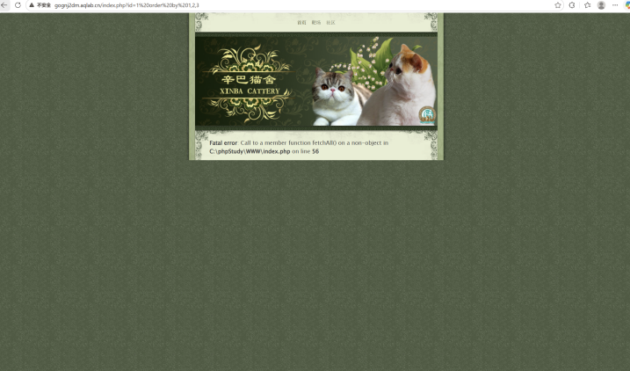
得出结论： 因为到 3 时报错，可以推断出该 SQL 查询语句最多支持 2 个字段 。

第三步：确定页面回显点
这一步是为了找出这 2 个字段中，哪一个字段的数据会被打印在前端网页上，以便我们把想偷取的数据放在这个位置显示出来。
构造联合查询： 使用 UNION SELECT 合并结果集。为了让联合查询的结果显示出来，需要将前面的条件置假（如 and 1=2 或 and 0=1），这样页面就会只显示我们后面 SELECT 的内容 。
执行测试： 输入 ?id=1 and 1=2 union select 1,2 。
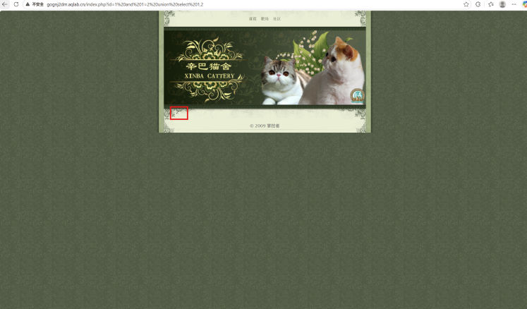
观察回显： 如果网页上原本显示文章内容的地方出现了数字 “2”，说明第 2 个位置就是回显点，我们可以利用它来输出数据库信息 。

第四步：获取当前数据库名称
利用回显点，调用数据库自带的函数来获取当前所在数据库的名字。
执行查询： 将参数修改为 ?id=1 and 1=2 union select 1,database() 。
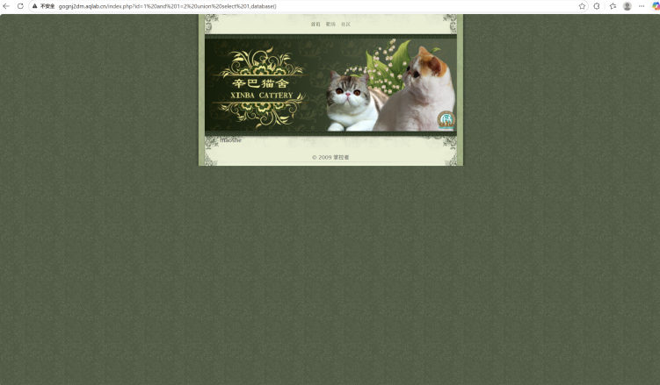
记录结果： 观察页面回显，获取到当前数据库的名称为 maoshe 。

第五步：获取数据库中的所有表名
我们需要从 MySQL 自带的系统库（information_schema）中提取 maoshe 数据库下的所有表。
构造查询语句： 表名存放在 information_schema.tables 中。注入语句：?id=1 and 1=2 union select 1,table_name from information_schema.tables where table_schema='maoshe' 。
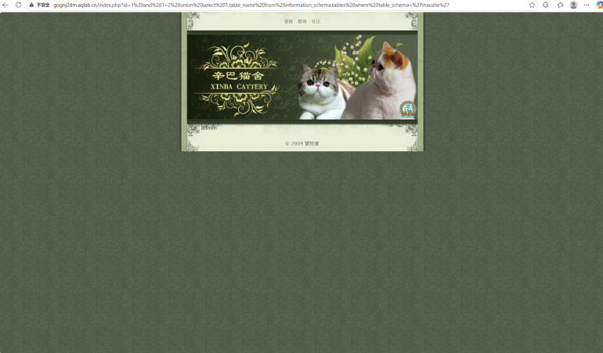

使用 LIMIT 遍历： 数据库中通常有多个表，直接查询可能只显示第一个。需要配合 limit x,1 子句（x 代表偏移量，从 0 开始）逐个读取 。
limit 0,1 -> admin
同上图。
limit 1,1 -> dirs
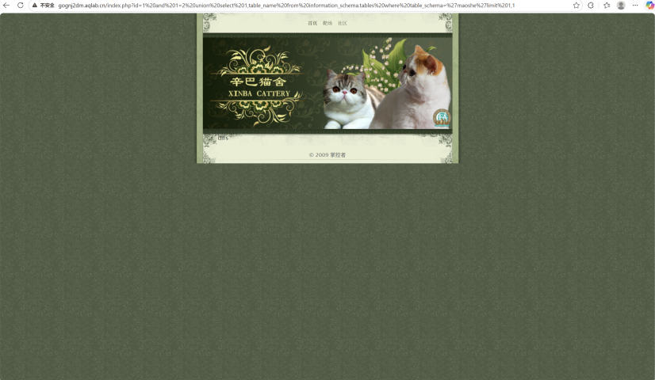
limit 2,1 -> news
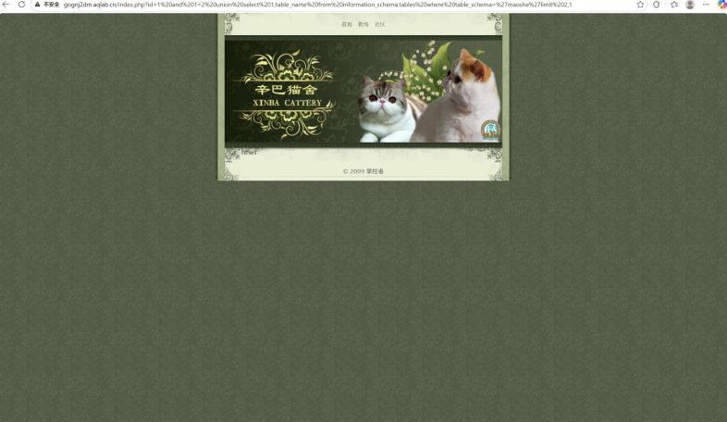
limit 3,1 -> xss
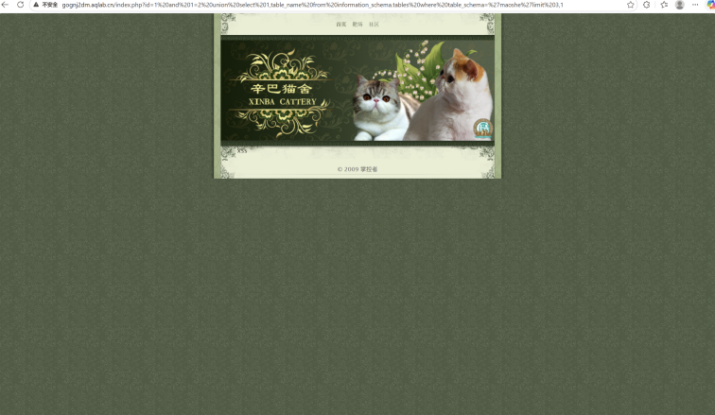
记录结果： 确认该数据库共包含 4 张表：admin、dirs、news、xss 。

第六步：获取目标表中的字段名
我们要找的是管理员密码，显然目标锁定在 admin 表。接下来查询这个表里有哪些列（字段）。
构造查询语句： 列名存放在 information_schema.columns 中 。
执行查询（GROUP_CONCAT拼接）： 为了绕过逐个遍历的麻烦，可以直接使用 group_concat() 函数将所有字段拼接成一行输出。输入：?id=1 and 1=2 union select 1,group_concat(column_name) from information_schema.columns where table_schema='maoshe' and table_name='admin' 。
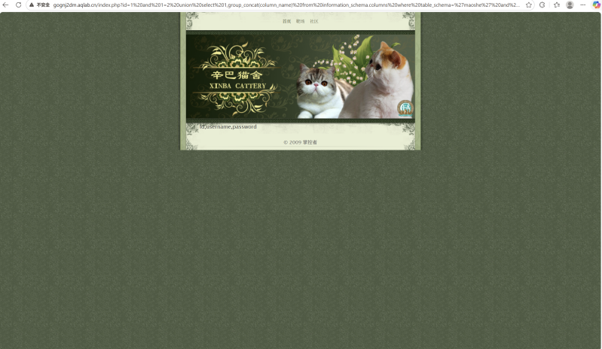
记录结果： 获取到 admin 表包含三个字段：id、username、password

第七步：获取管理员账号和密码（最终目标）
既然知道了表名（admin）和字段名（username, password），就可以直接把数据脱出来了。
获取用户名： 注入语句 ?id=1 and 1=2 union select 1,group_concat(username) from admin 。页面回显出管理账户名称：admin。
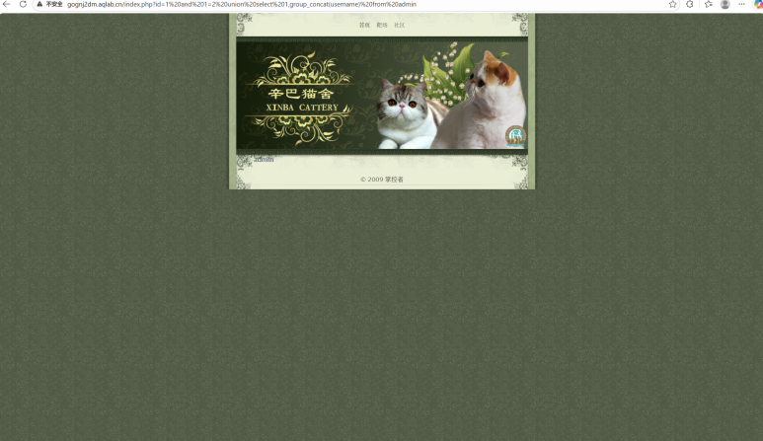
获取密码： 注入语句 ?id=1 and 1=2 union select 1,group_concat(password) from admin 。页面回显出对应的密码：hellohack。
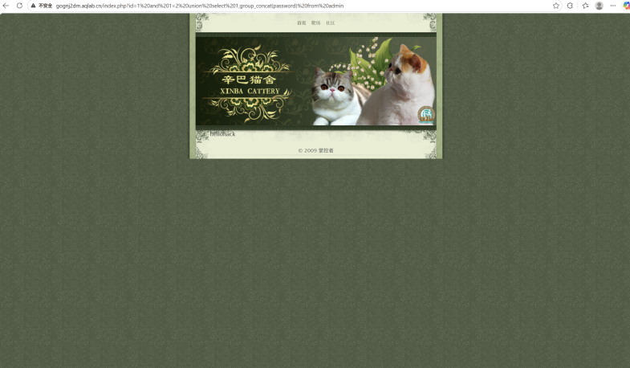
实验成功： 成功拿到后台管理员权限凭证 。

五、实验过程中遇到的问题及解决情况
问题1：查询结果显示不全或被截断（无法一次性获取所有数据）
遇到情况：在尝试获取数据库所有表名，或使用 GROUP_CONCAT(username) 试图一次性输出所有管理员账号时，页面只返回了第一个表（admin）或单个账号，后面的内容消失了。
原因分析：这是因为目标网站前端页面的“回显点”存在字符长度输出限制，或者其后端的页面模板逻辑被设计为默认只读取并展示查询结果集的第一行数据。
解决办法：放弃一次性读取的思路，改用 LIMIT x, 1 子句（其中 x 代表偏移量，从 0 开始）。通过手动修改参数（如依次执行 limit 0,1、limit 1,1、limit 2,1），以“逐页遍历”的方式一条条提取数据，直到页面返回空值，从而完整获取了所有的表名和账密信息。

问题2：联合查询未报错，但网页表面找不到回显数据
遇到情况：在确认了原查询字段数为 2 个之后，传入 UNION SELECT 1,2，或者传入带单引号的测试字符串（如 'hello'）时，页面正常加载且未报错，但屏幕文本中就是看不到预期的数字或内容。
原因分析：
页面结构较复杂，注入的数据可能被后端代码直接渲染到了对用户不可见的 HTML 标签属性中（例如被放进了 <a href="..."> 的链接地址里）。
靶场环境可能开启了特定防护，对单引号 ' 进行了转义或过滤。
解决办法：
改变注入策略，避免使用单引号包裹的字符串，直接使用 database() 或 version() 等无需引号的 MySQL 内置函数进行测试。
不再依赖肉眼观察网页表面，而是使用浏览器的开发者工具（F12 或右键“检查”/“审查元素”），深入查看页面的 HTML 源码。最终在标签的代码结构中，成功找出了隐藏的回显数据。

问题3：靶场环境访问异常（504 Gateway Timeout）
遇到情况：在进行高频次的 SQL 注入探测时，网站偶尔会出现卡顿，甚至直接报错提示 504 Gateway Timeout connect to remote host time out，导致无法继续访问。
原因分析：主要是由于靶场远程服务器不稳定、网络波动，或同一时间大量请求导致服务器响应超时。
解决办法：排除了本地注入代码导致死循环的可能性后，判定为服务器端问题。暂停测试并等待了一段时间，待靶场服务器自动修复并恢复稳定后，再重新刷新页面继续完成后续实验步骤。

六、实验结果及分析和（或）源程序调试过程
（一）实验结果
通过手工构造 SQL 注入语句，成功从目标靶场（[http://gognj2dm.aqlab.cn/](http://gognj2dm.aqlab.cn/)）后台数据库中提取出以下核心信息：
当前数据库名称：maoshe。
数据库中的所有表名：共 4 张表，分别为 admin、dirs、news、xss。
表中的字段（列）信息：
admin 表包含 3 个字段：id、username、password。
dirs 表包含 1 个字段：paths。
news 表包含 2 个字段：id、content。
xss 表包含 3 个字段：id、user、pass。
核心敏感数据（管理员账号密码）：成功获取管理员的用户名 admin 及其对应的密码 hellohack。

（二）源程序调试过程
在构造 SQL 注入语句的“调试”过程中，由于后端环境的限制，并非一帆风顺，主要经历了以下排错过程：
- 原始查询字段数的探测排错
在使用 ORDER BY 猜测字段数时，输入 order by 2 页面正常，而输入 order by 3 时页面抛出 Fatal error（非对象调用错误）。通过该报错信息，精准“调试”出后台原始 SQL 语句仅查询了 2 个字段，为后续联合查询（UNION）打下了基础。

- 回显点隐藏问题的定位与解决
在执行 UNION SELECT 1,2 时，页面未直接显示数字，容易误判为注入失败。通过对页面 HTML 源码进行“审查元素（F12）”分析，或调整注入字段的顺序（如测试 UNION SELECT table_name,2 与 UNION SELECT 1,table_name），最终排查出前端页面的第 2 个字段才是有效的文本回显点，成功使数据显现。

- 输出截断（显示不全）的调试策略
在获取多行数据时，尝试使用 GROUP_CONCAT() 函数试图一次性输出所有结果（如所有账号或表名），但发现前端页面存在字符输出长度限制，导致内容被截断（例如仅显示了 admin）。
解决思路：放弃拼接函数，退回使用标准的 LIMIT x, 1 子句。通过修改偏移量参数 x，采用分页遍历的方式逐条提取，成功绕过了前端的显示限制，获取了完整的数据列表。

（三）实验结果分析
1. 漏洞成因深度分析
本次 SQL 注入攻击之所以能够成功实施，根本原因在于 Web 应用程序的安全设计存在严重缺陷，具体表现在以下几个方面：
代码与数据边界模糊（核心成因）： Web 后端开发人员在编写 PHP 与数据库交互的逻辑时，将前端通过 GET 请求传入的 ?id= 参数直接以字符串拼接的方式动态构造了 SQL 语句。这导致数据库无法区分“原本的代码指令”与“用户输入的数据”，从而将用户传入的恶意代码（如 UNION SELECT）当作合法指令执行。
输入验证与过滤缺失： 后端程序在接收到用户输入后，未对数据内容进行任何格式、类型或危险字符（如单引号 '、双引号 "、逻辑运算符等）的验证与转义。这使得攻击者可以通过构造闭合符号（如 id=1' 或 and 1=2）轻易改变原有 SQL 语句的语法树结构。

2. 系统安全防范与修复建议
为了从根本上消除此类安全隐患，保障应用系统与后台数据库的安全，建议在系统开发与运维生命周期中采取以下综合防范措施：
全面采用参数化查询与预编译语句： 这是防御 SQL 注入最直接有效的方法。在编写 SQL 语句时，应避免直接拼接变量，改用预编译（如 Java 中的 PreparedStatement 对象），使得用户输入仅被当作“纯数据参数”处理，彻底杜绝其被解释为可执行代码的可能。
用 ORM（对象关系映射）框架： 在项目重构或新项目开发中，推荐使用 Hibernate 等成熟的 ORM 框架。这类框架底层自带参数绑定和数据验证机制，能够大幅减少直接编写底层 SQL 语句的频率，天然具备极强的防注入能力。
实施严格的输入验证与过滤机制： 在数据进入后端逻辑前，必须对数据的类型、长度和格式进行严格校验。建议采用“白名单”策略，仅放行符合预期规则的数据；同时，必须对可能引起语法变异的特殊字符进行转义或剔除。
贯彻“最小权限”原则： 合理配置数据库连接账户的权限。例如，针对仅需数据查询的 Web 页面，其对应的数据库账户应仅授予只读权限，严禁赋予插入、修改或删除（DML）甚至跨库查询的权限，以此限制潜在攻击的破坏范围。
规范系统异常与错误处理： 在应用程序发生异常时，严禁将原始的数据库报错信息（包含表结构、SQL 语法错误等敏感信息）直接回显给前端用户。应当统一使用模糊的系统提示，并将详细错误记录在后台日志中供开发人员排查。
部署 WAF 与常态化安全审计： 在应用层外部署 Web 应用防火墙（WAF），实时拦截带有恶意 SQL 特征的请求流量。同时，定期使用专门的安全工具对系统进行漏洞扫描，并及时修补已知漏洞，提升整体防线强度。

